Werbung
mußte schon immer sein

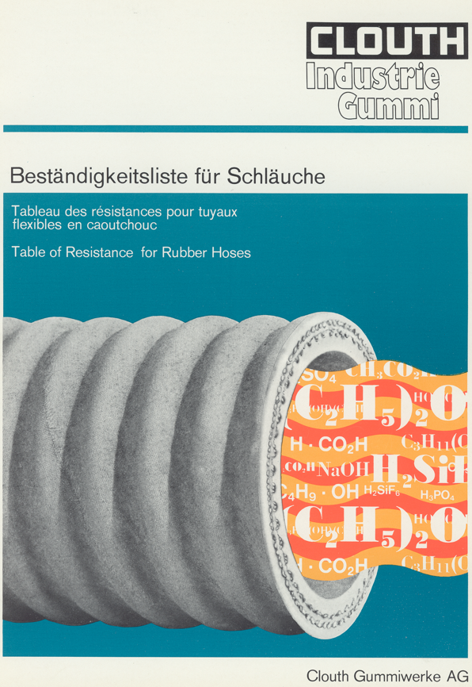

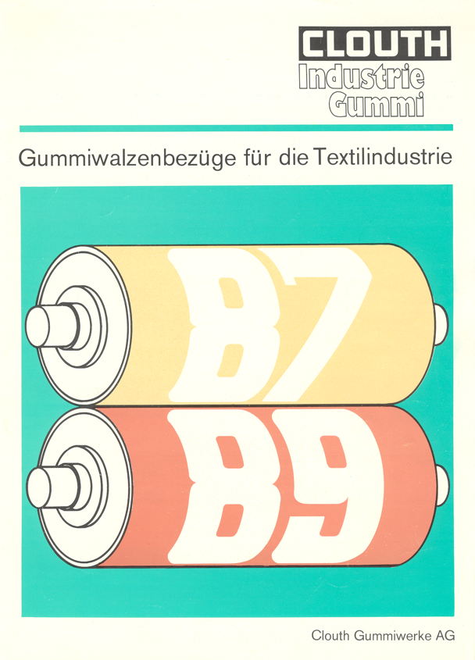

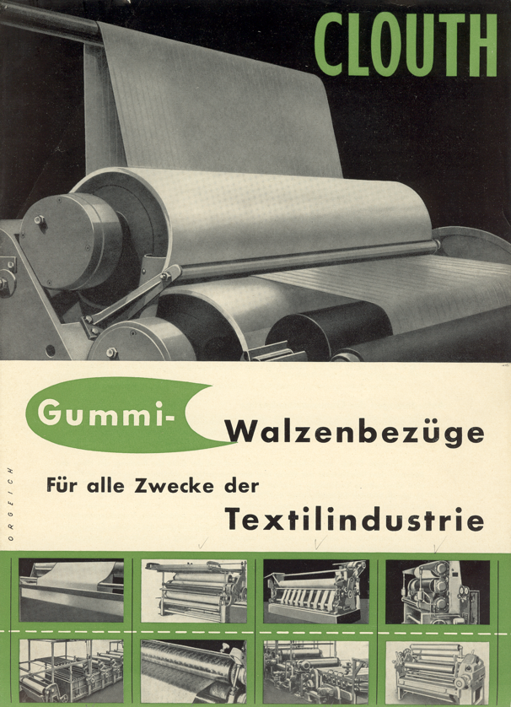

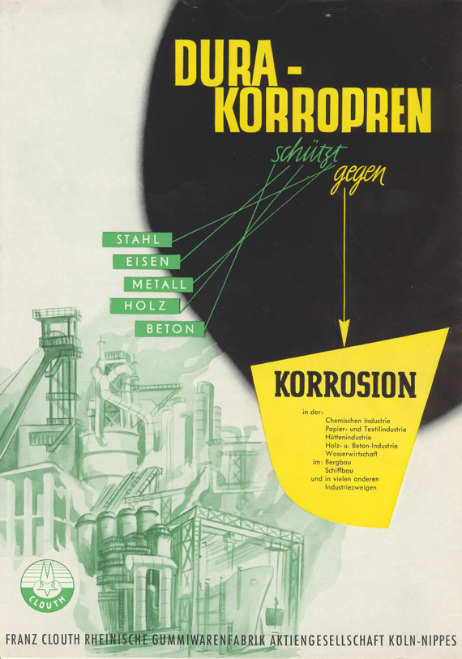

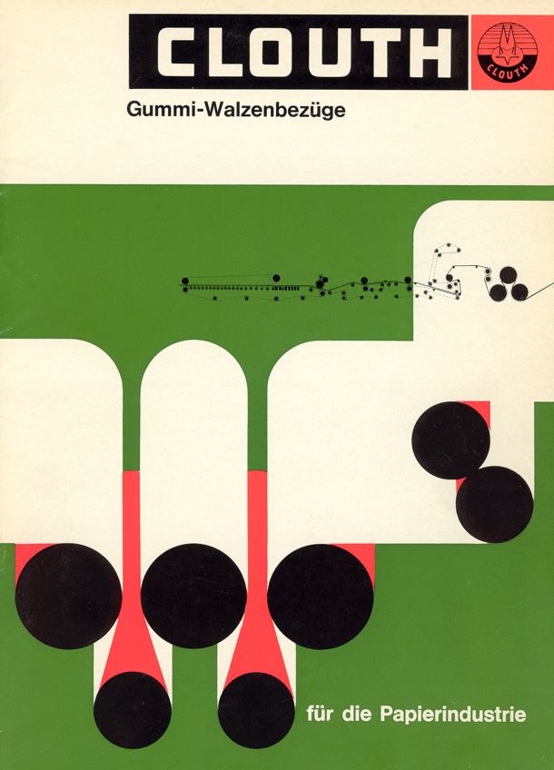

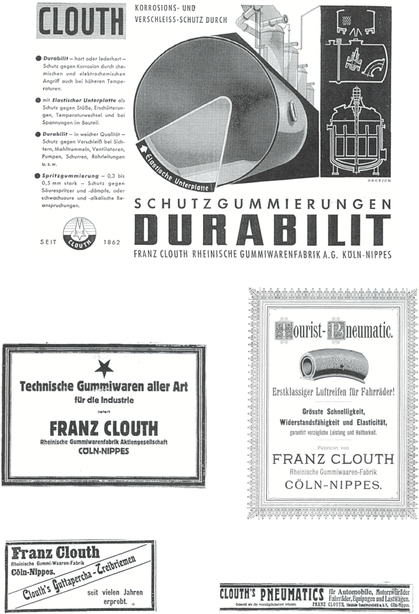

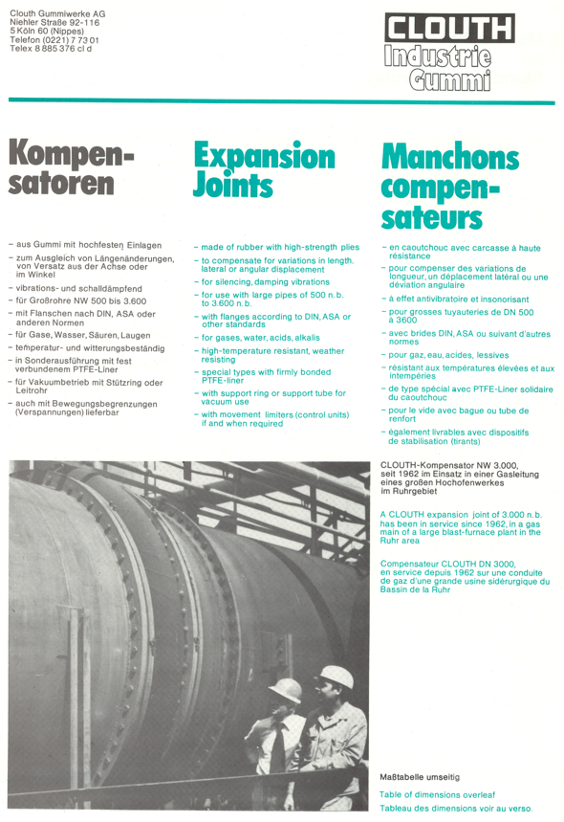

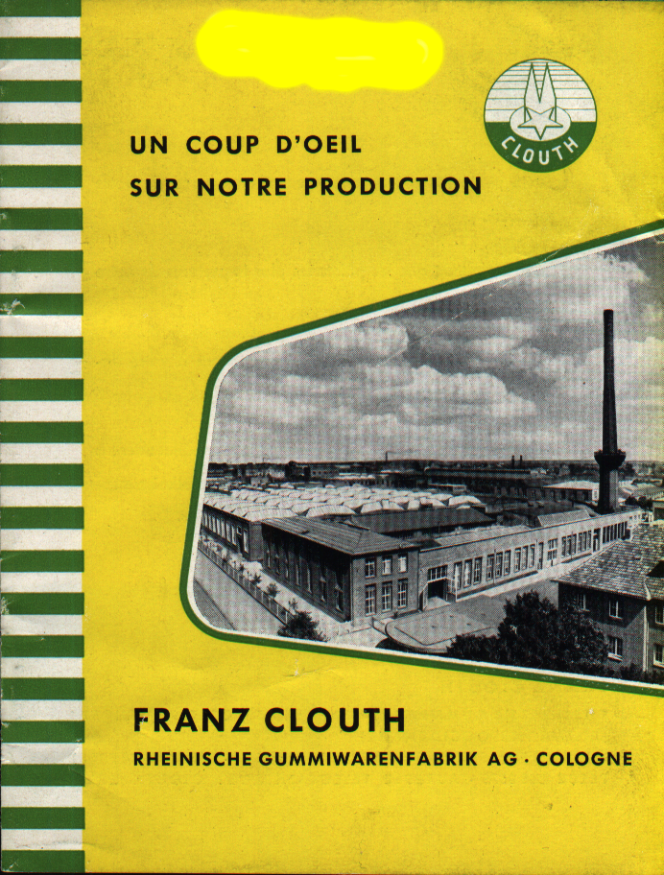

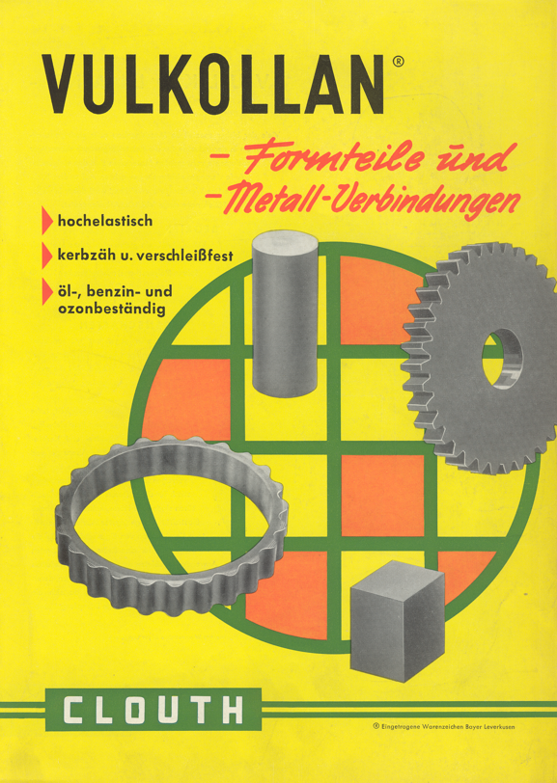

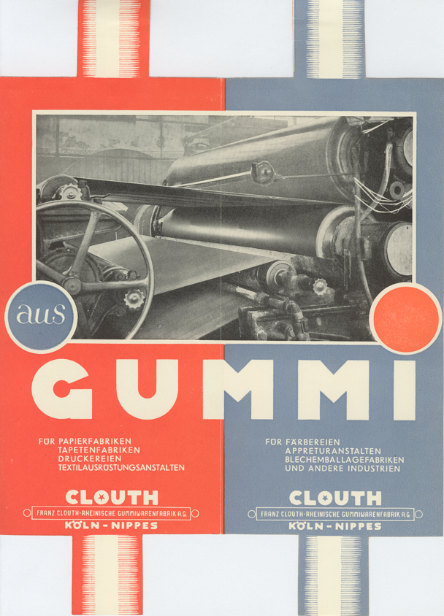

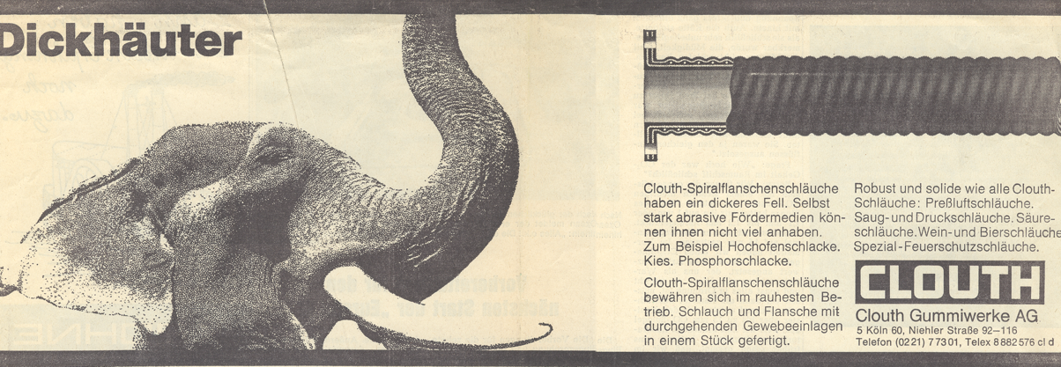
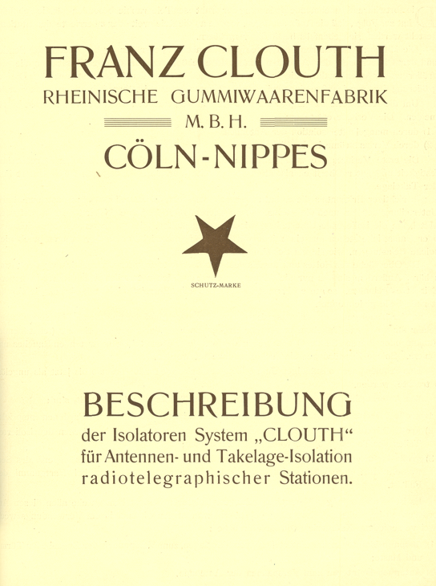
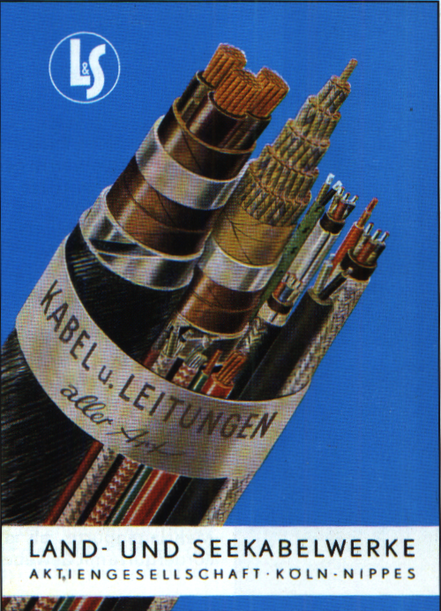

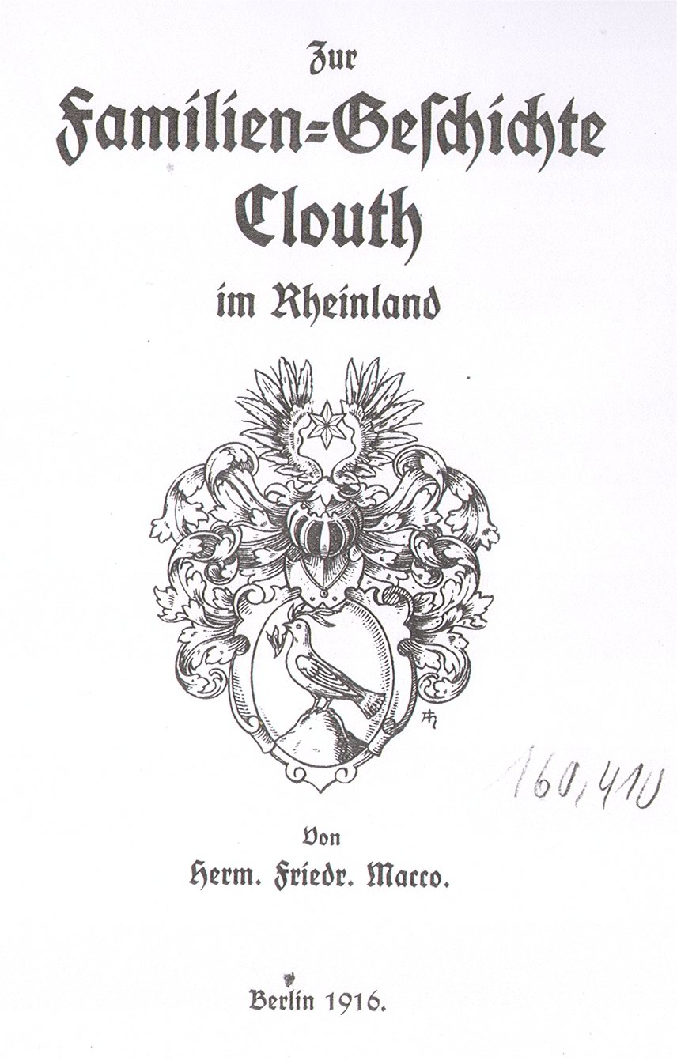
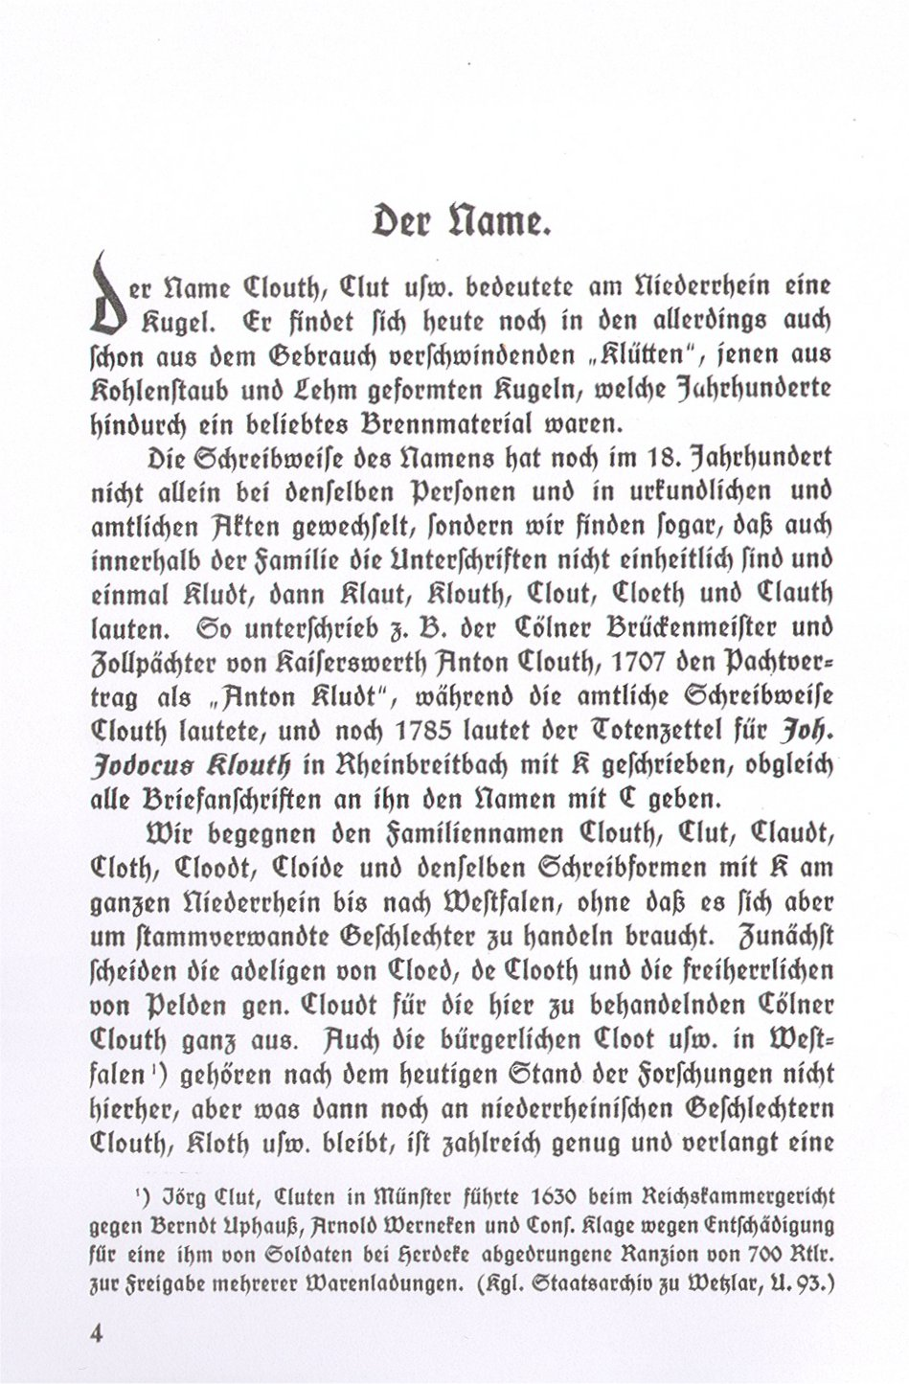
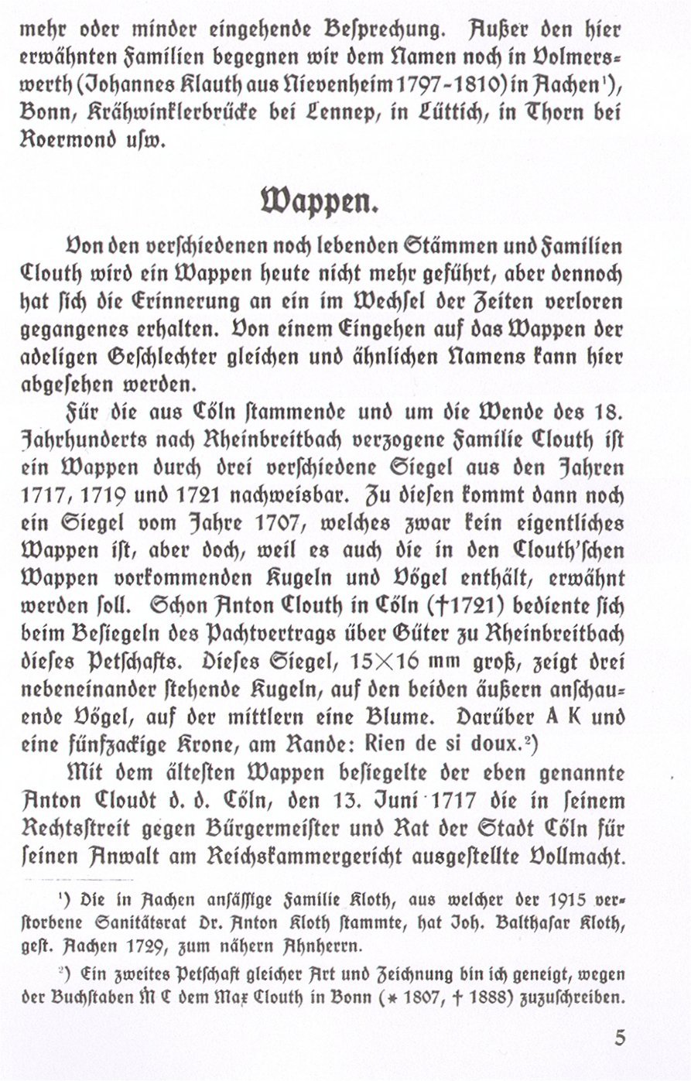
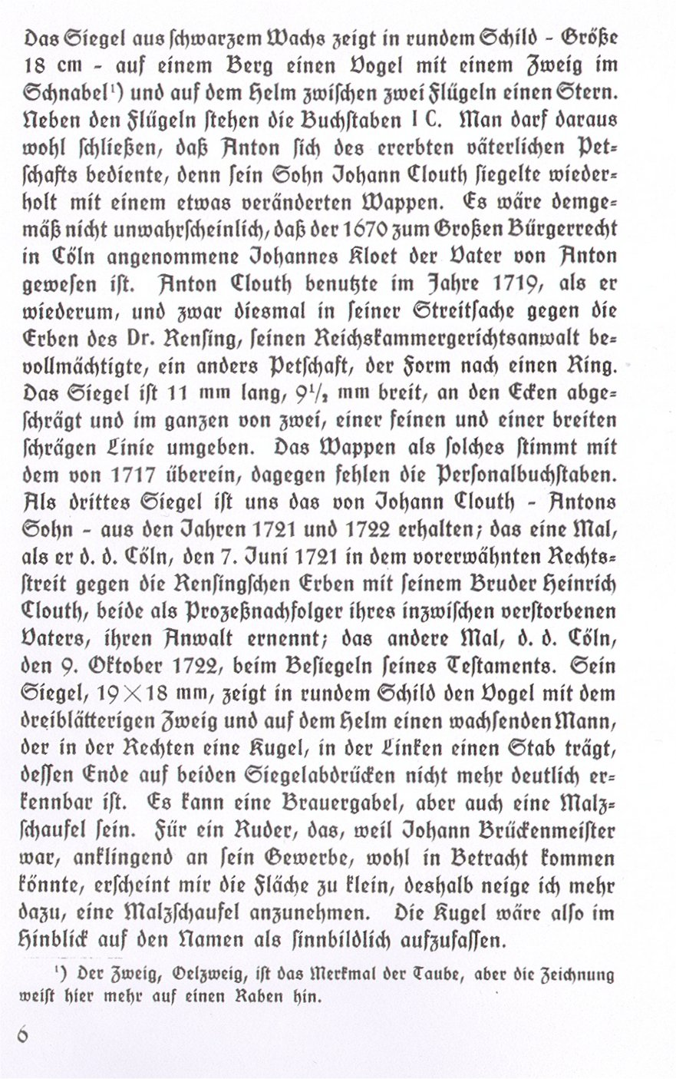
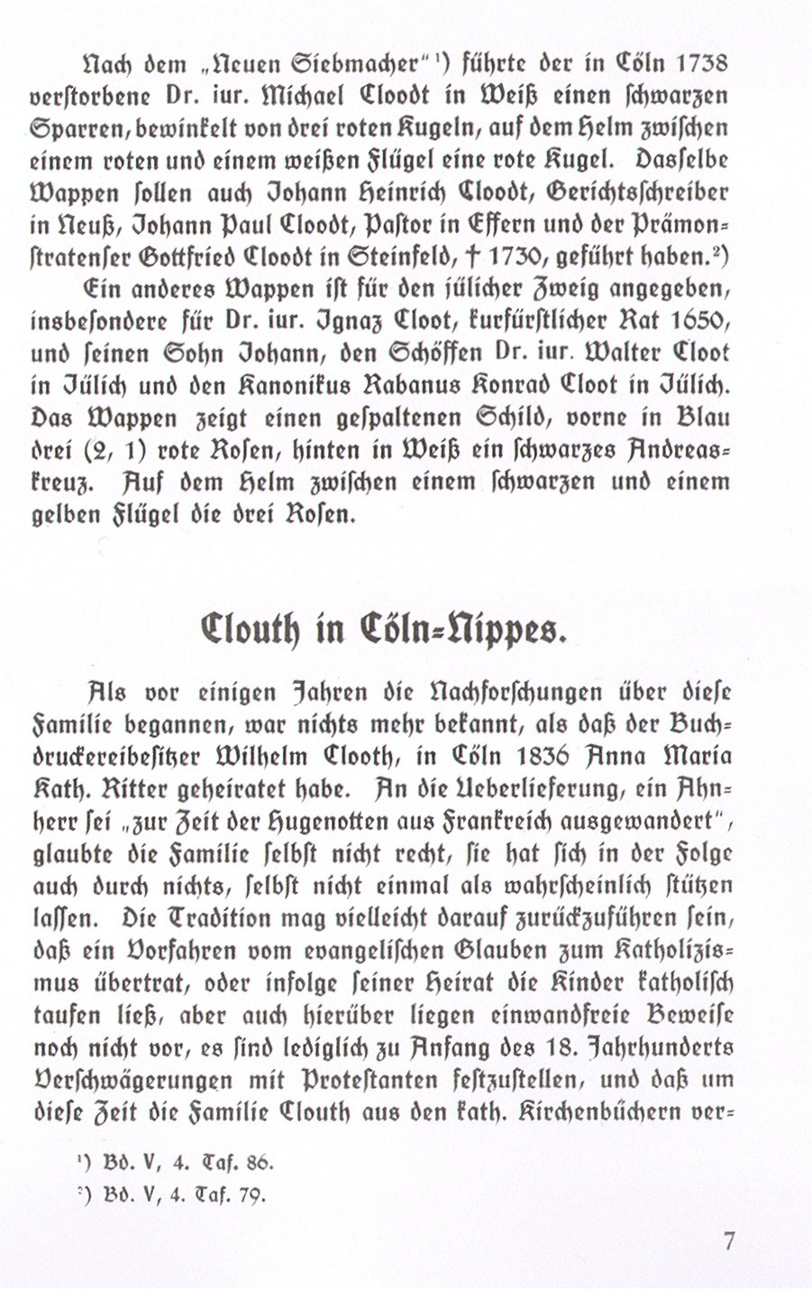
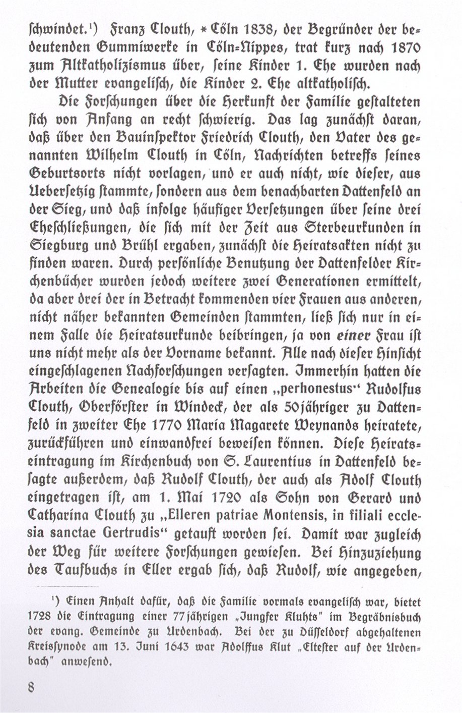
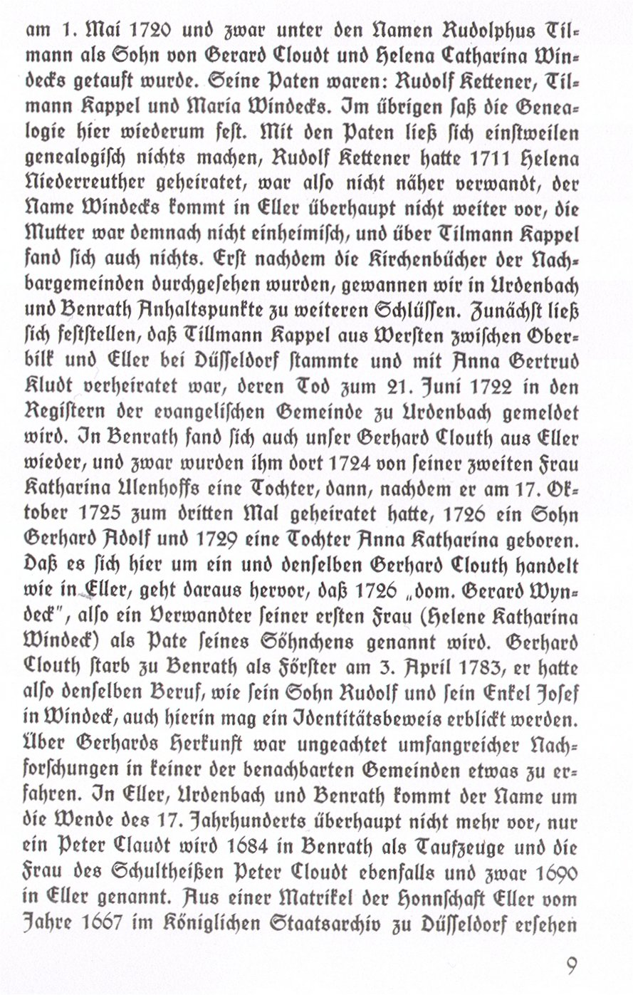
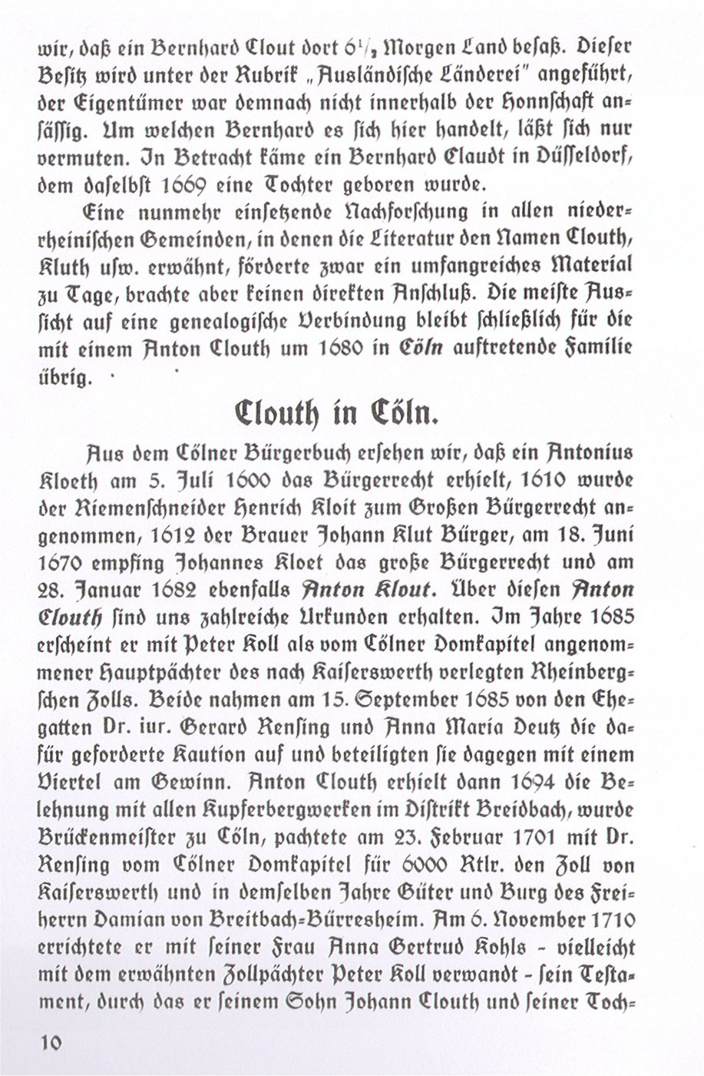
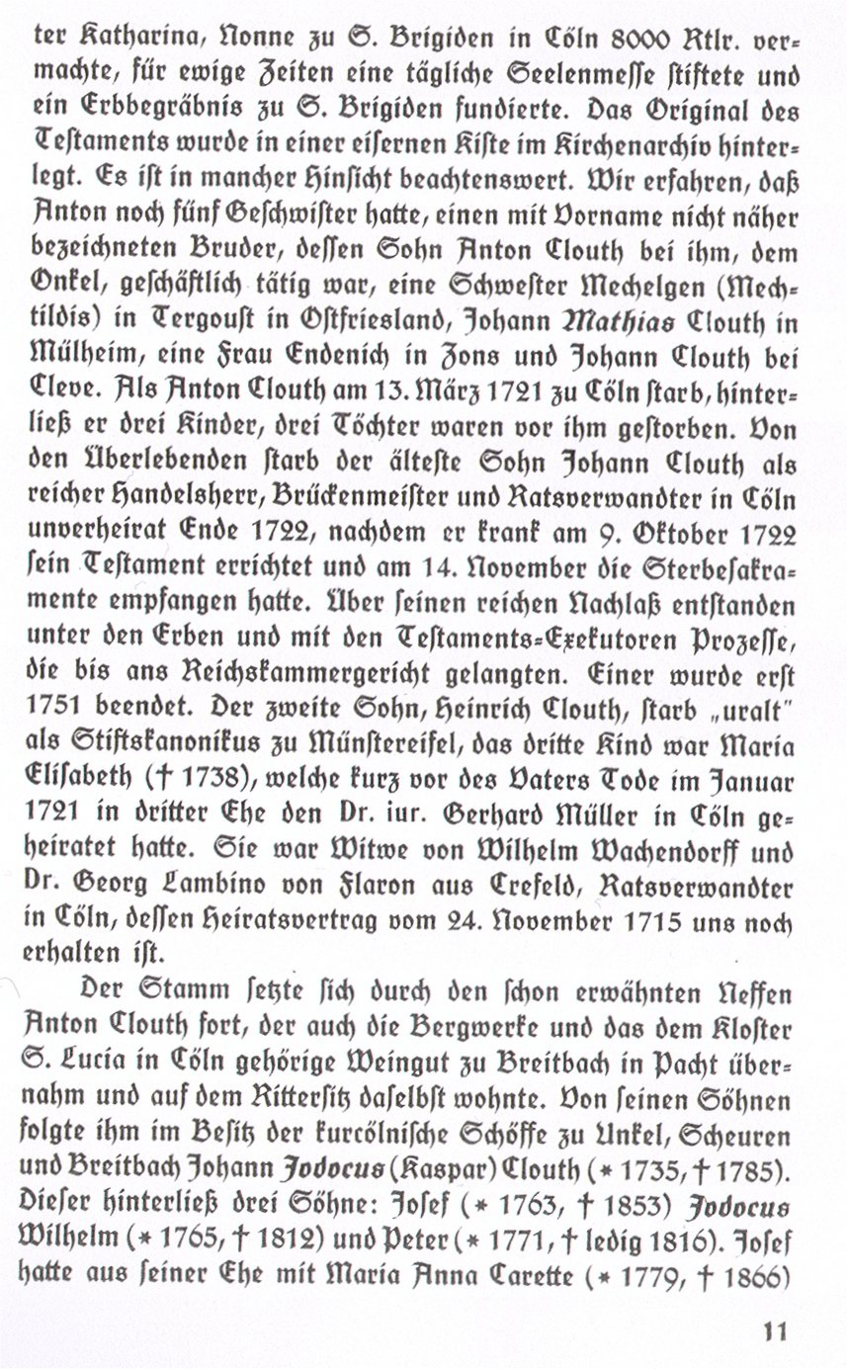
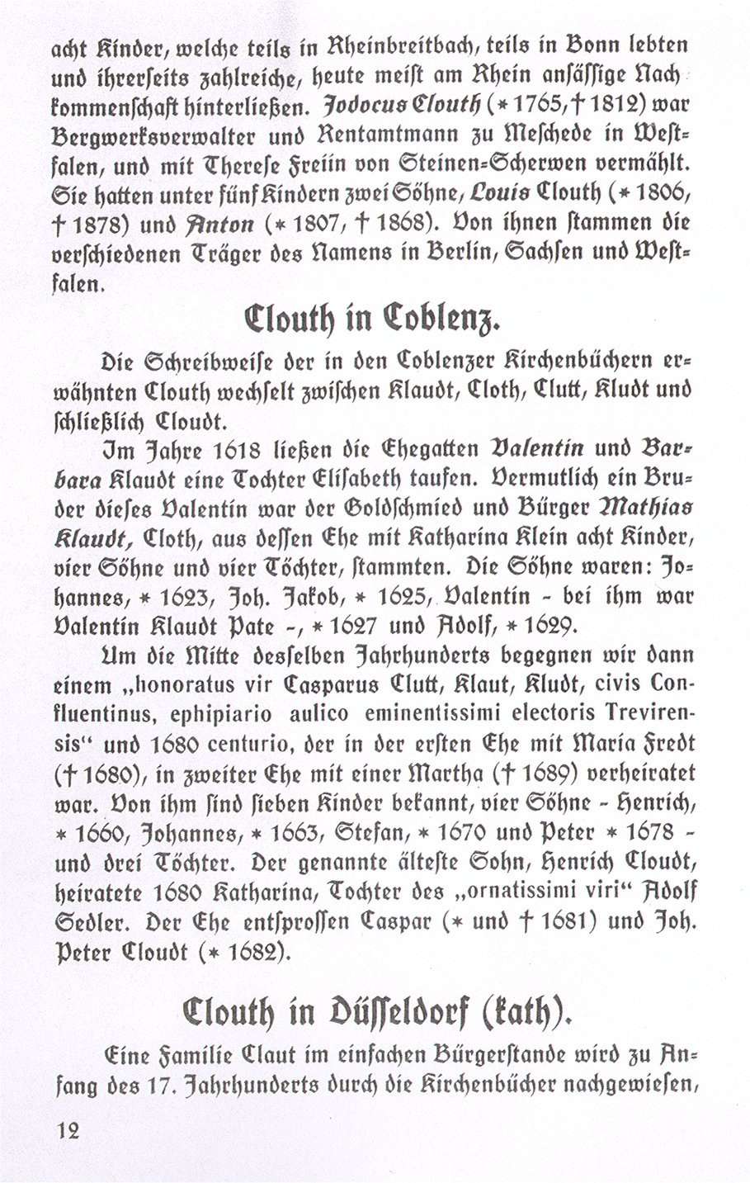
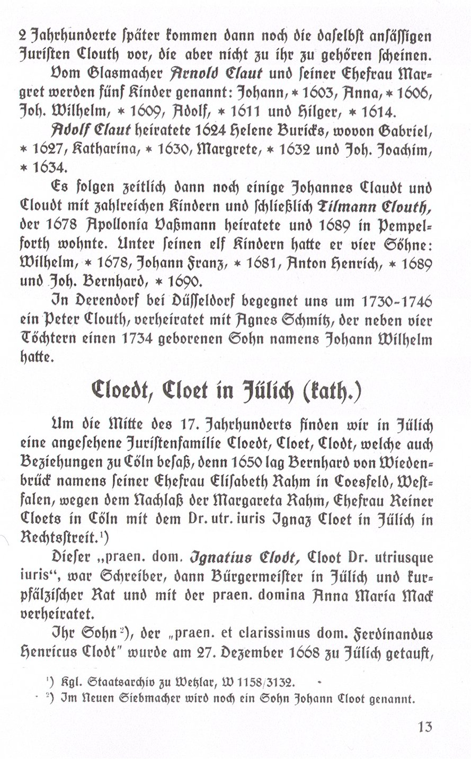
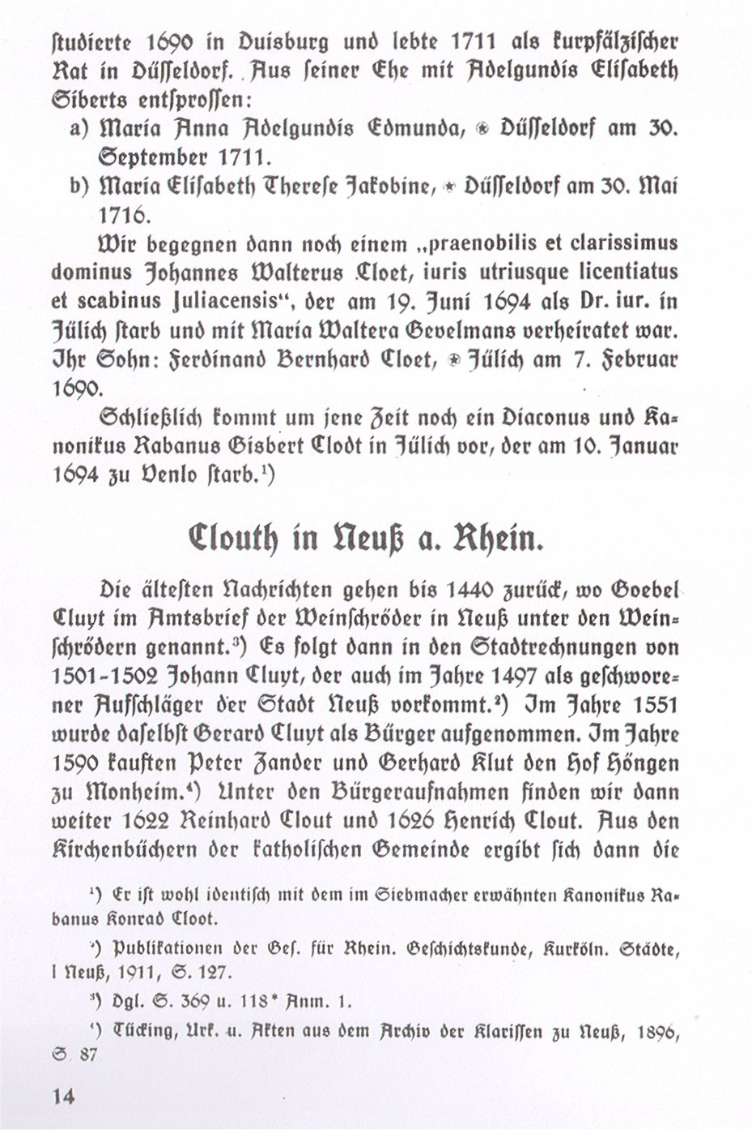

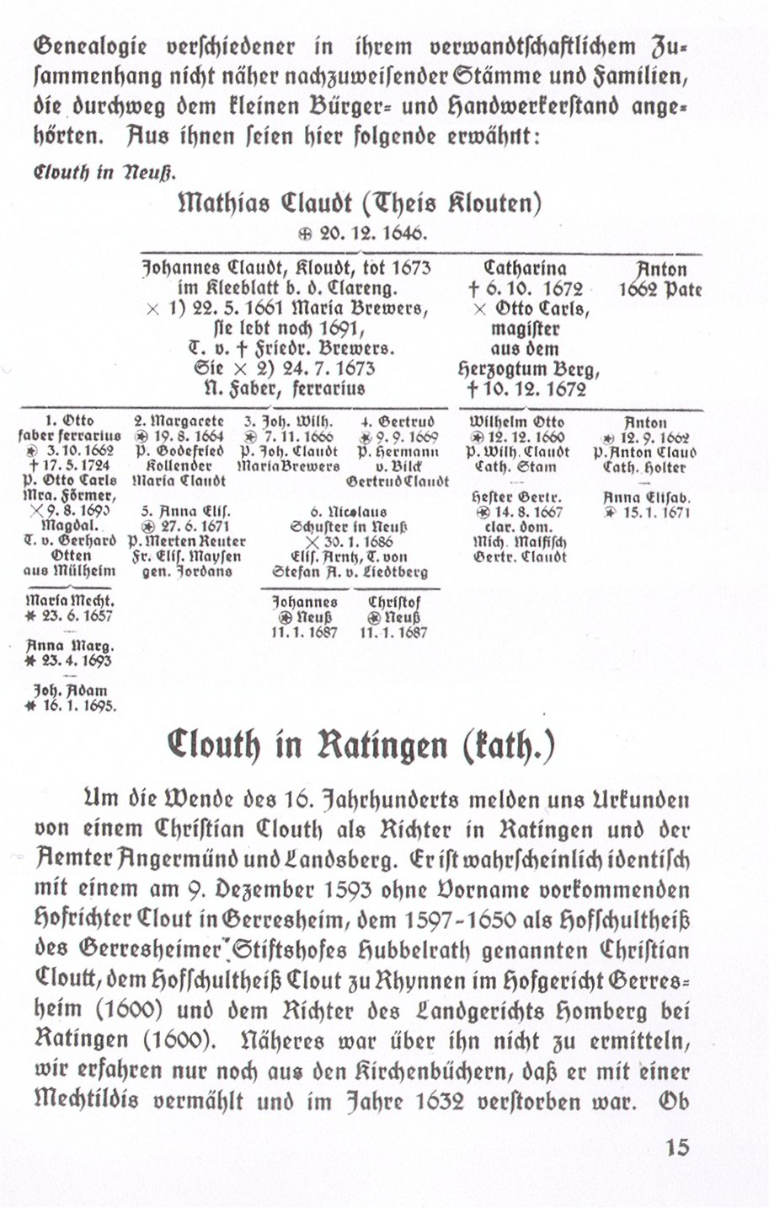
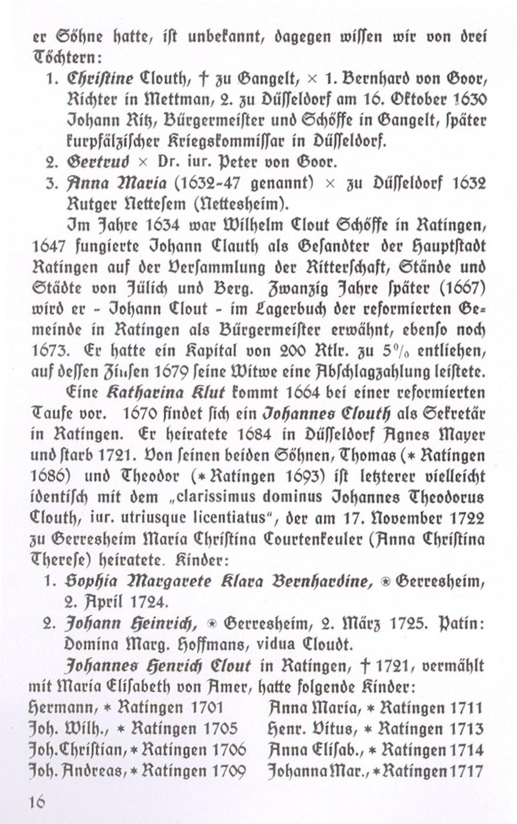

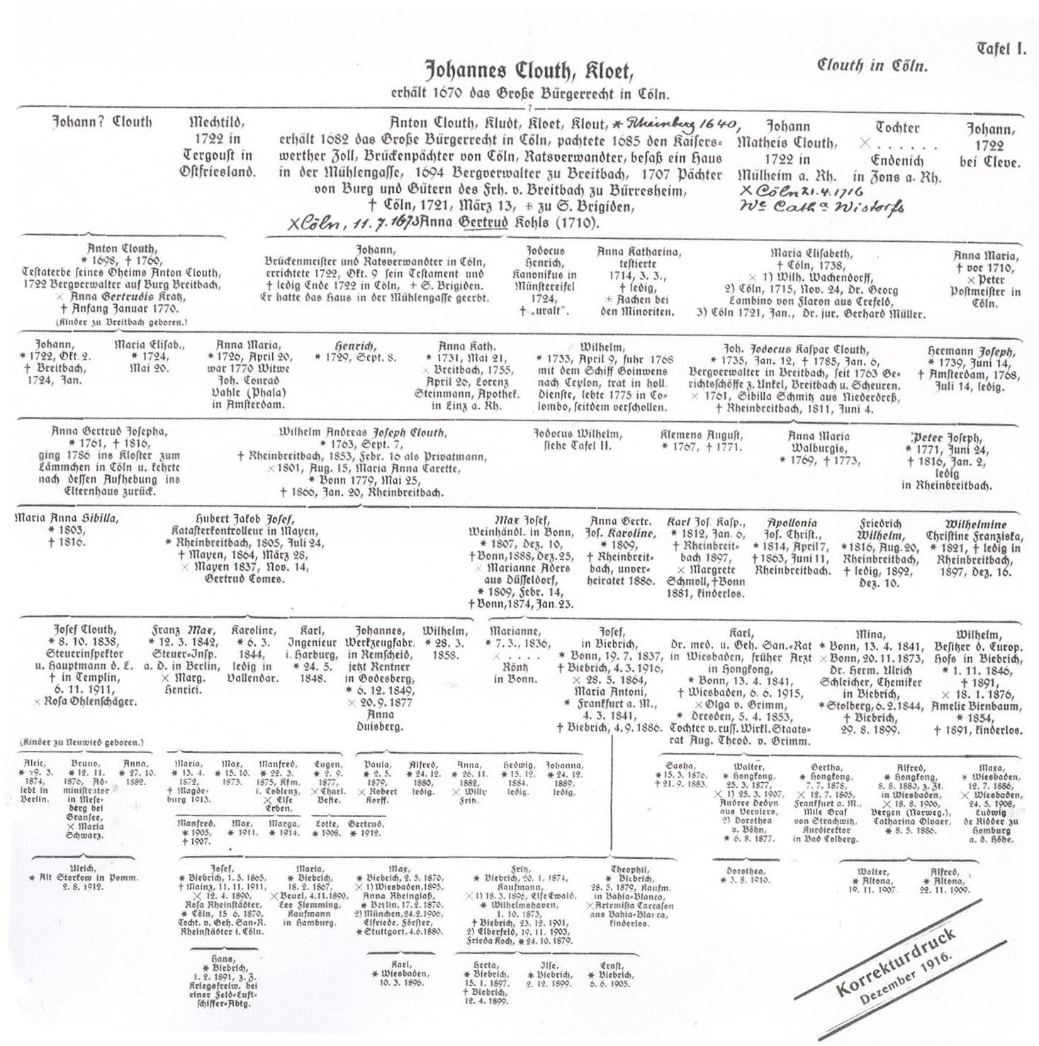
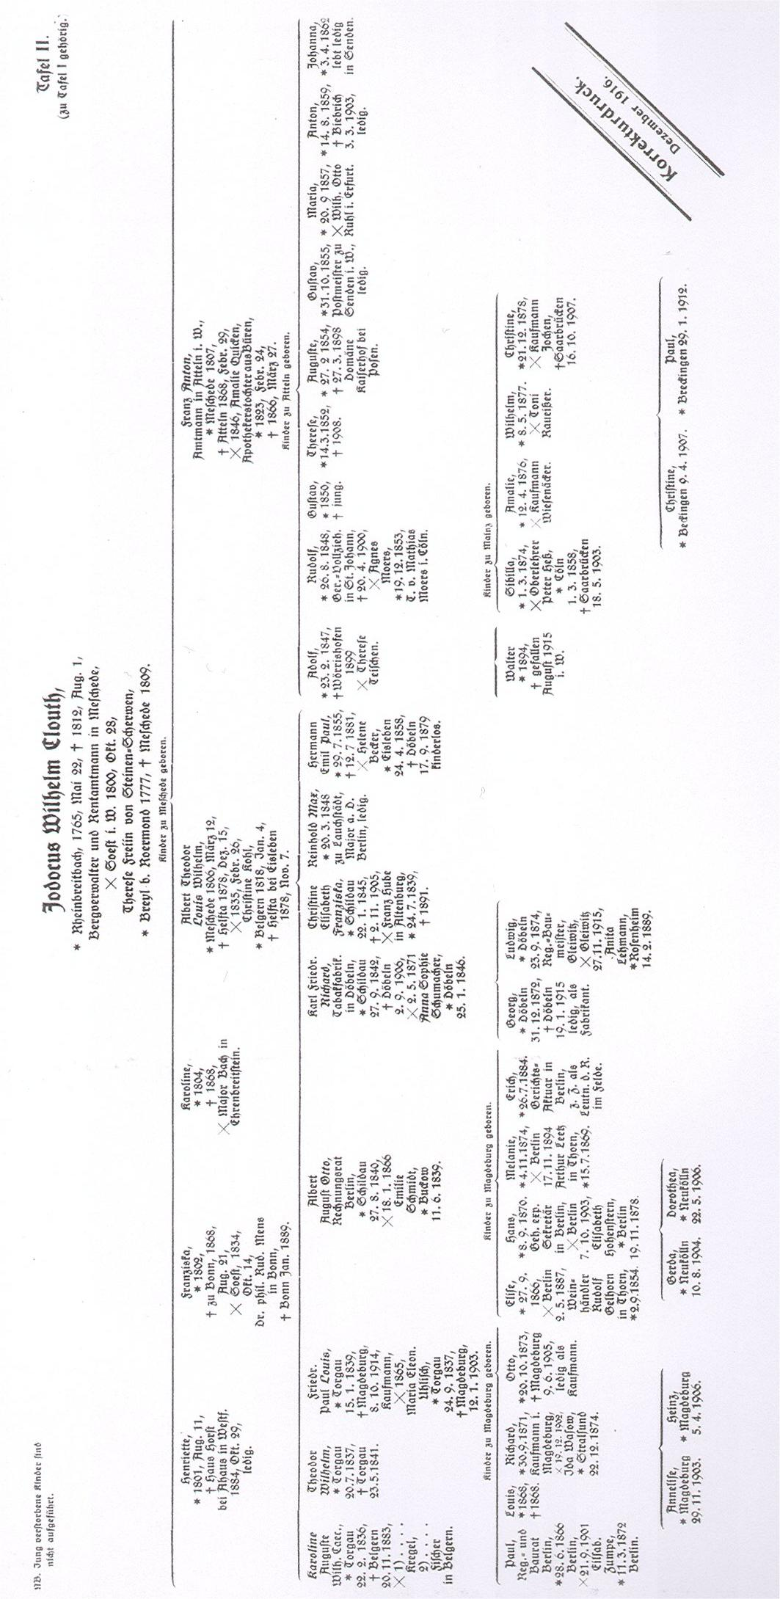

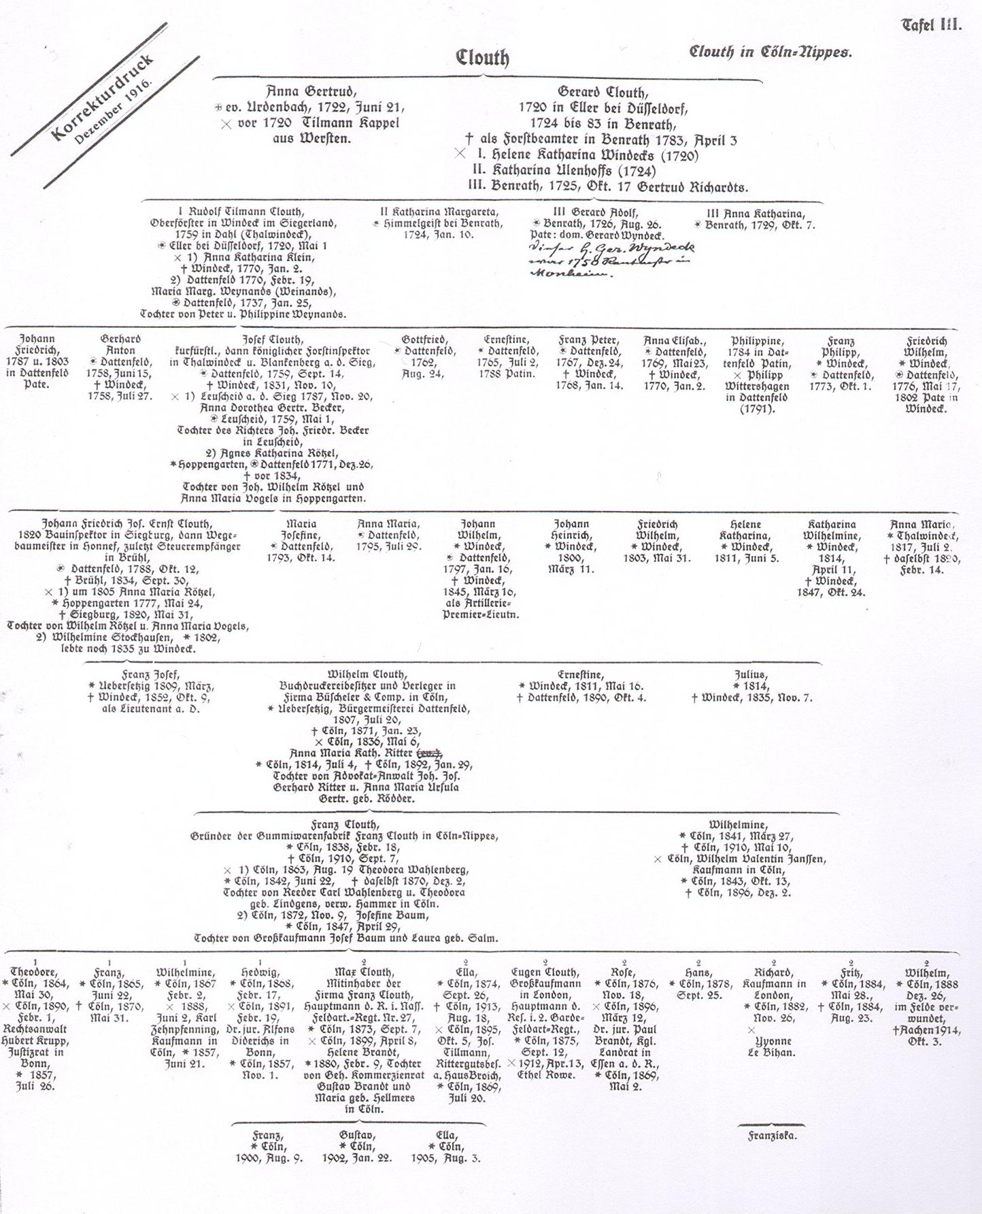

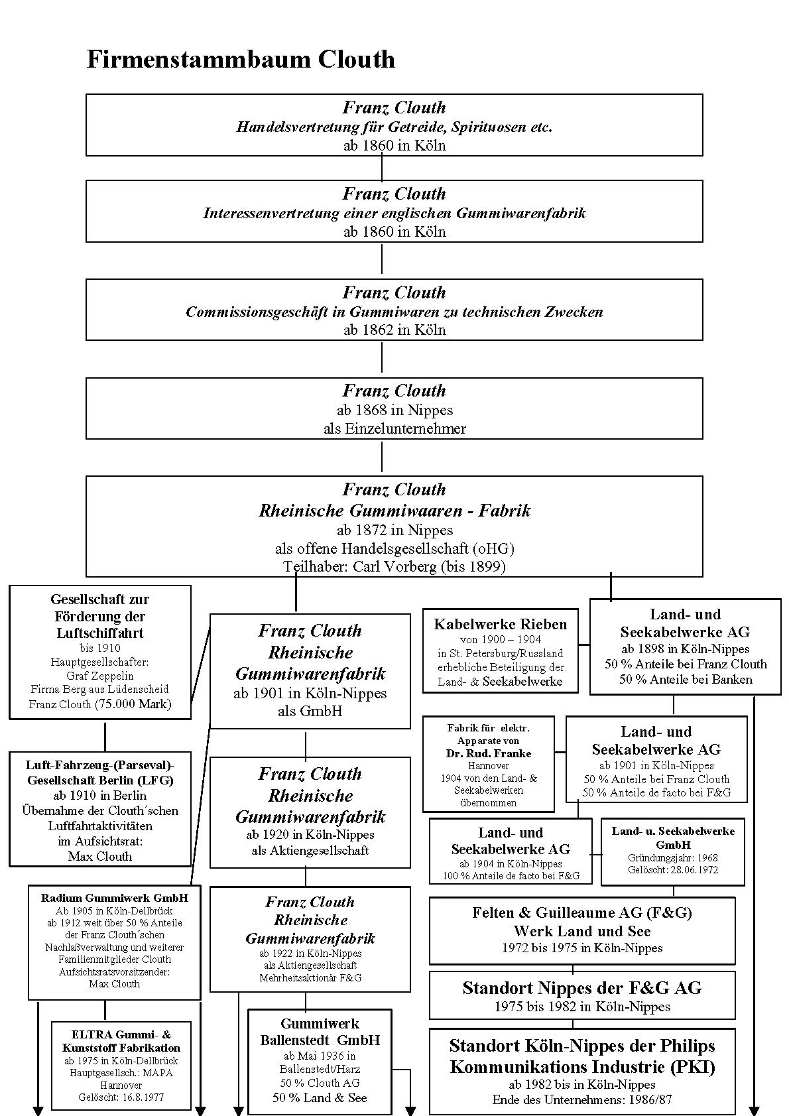

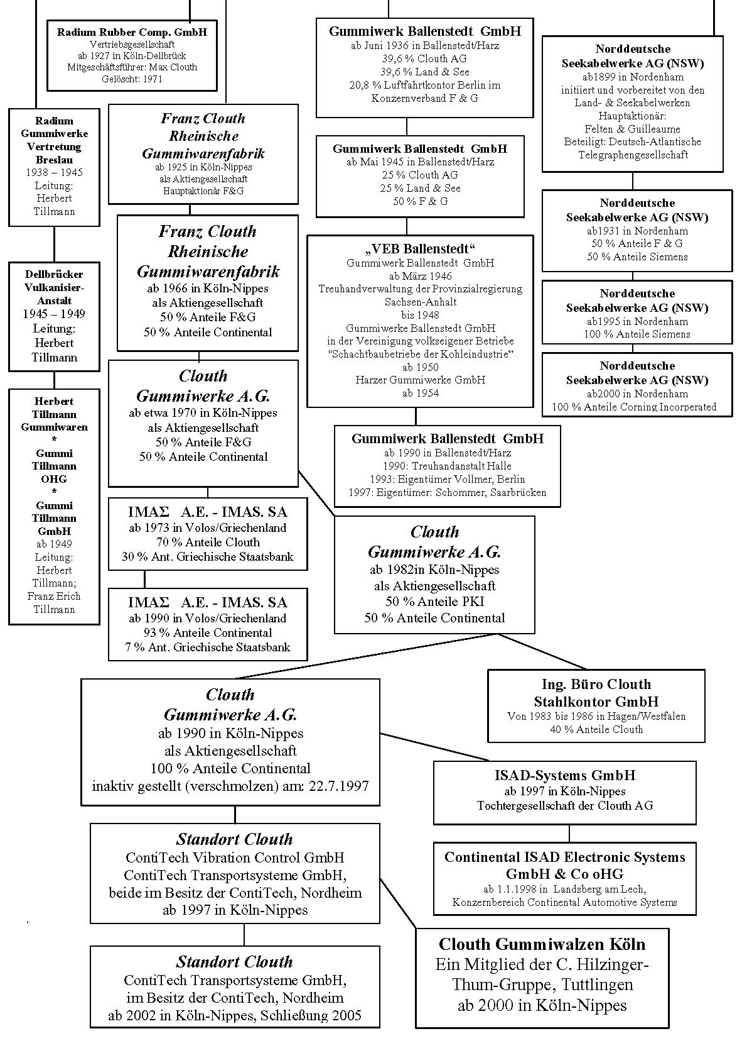
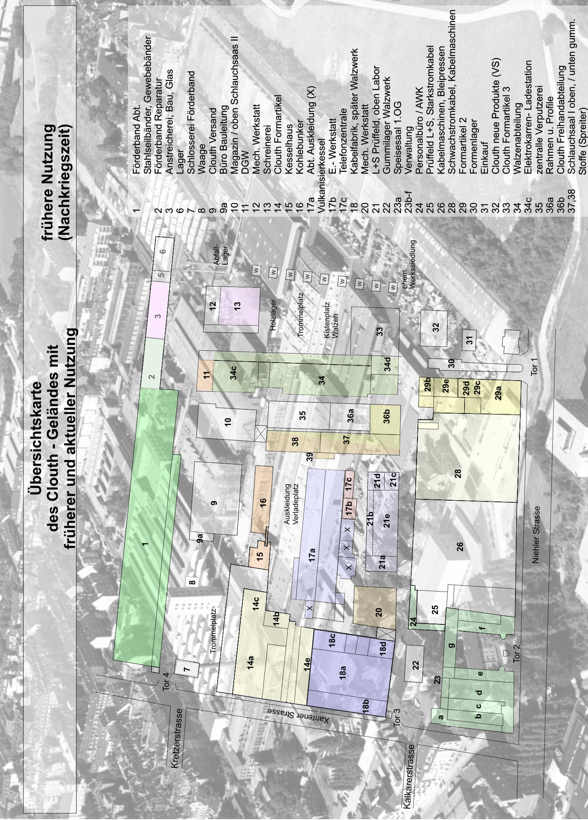

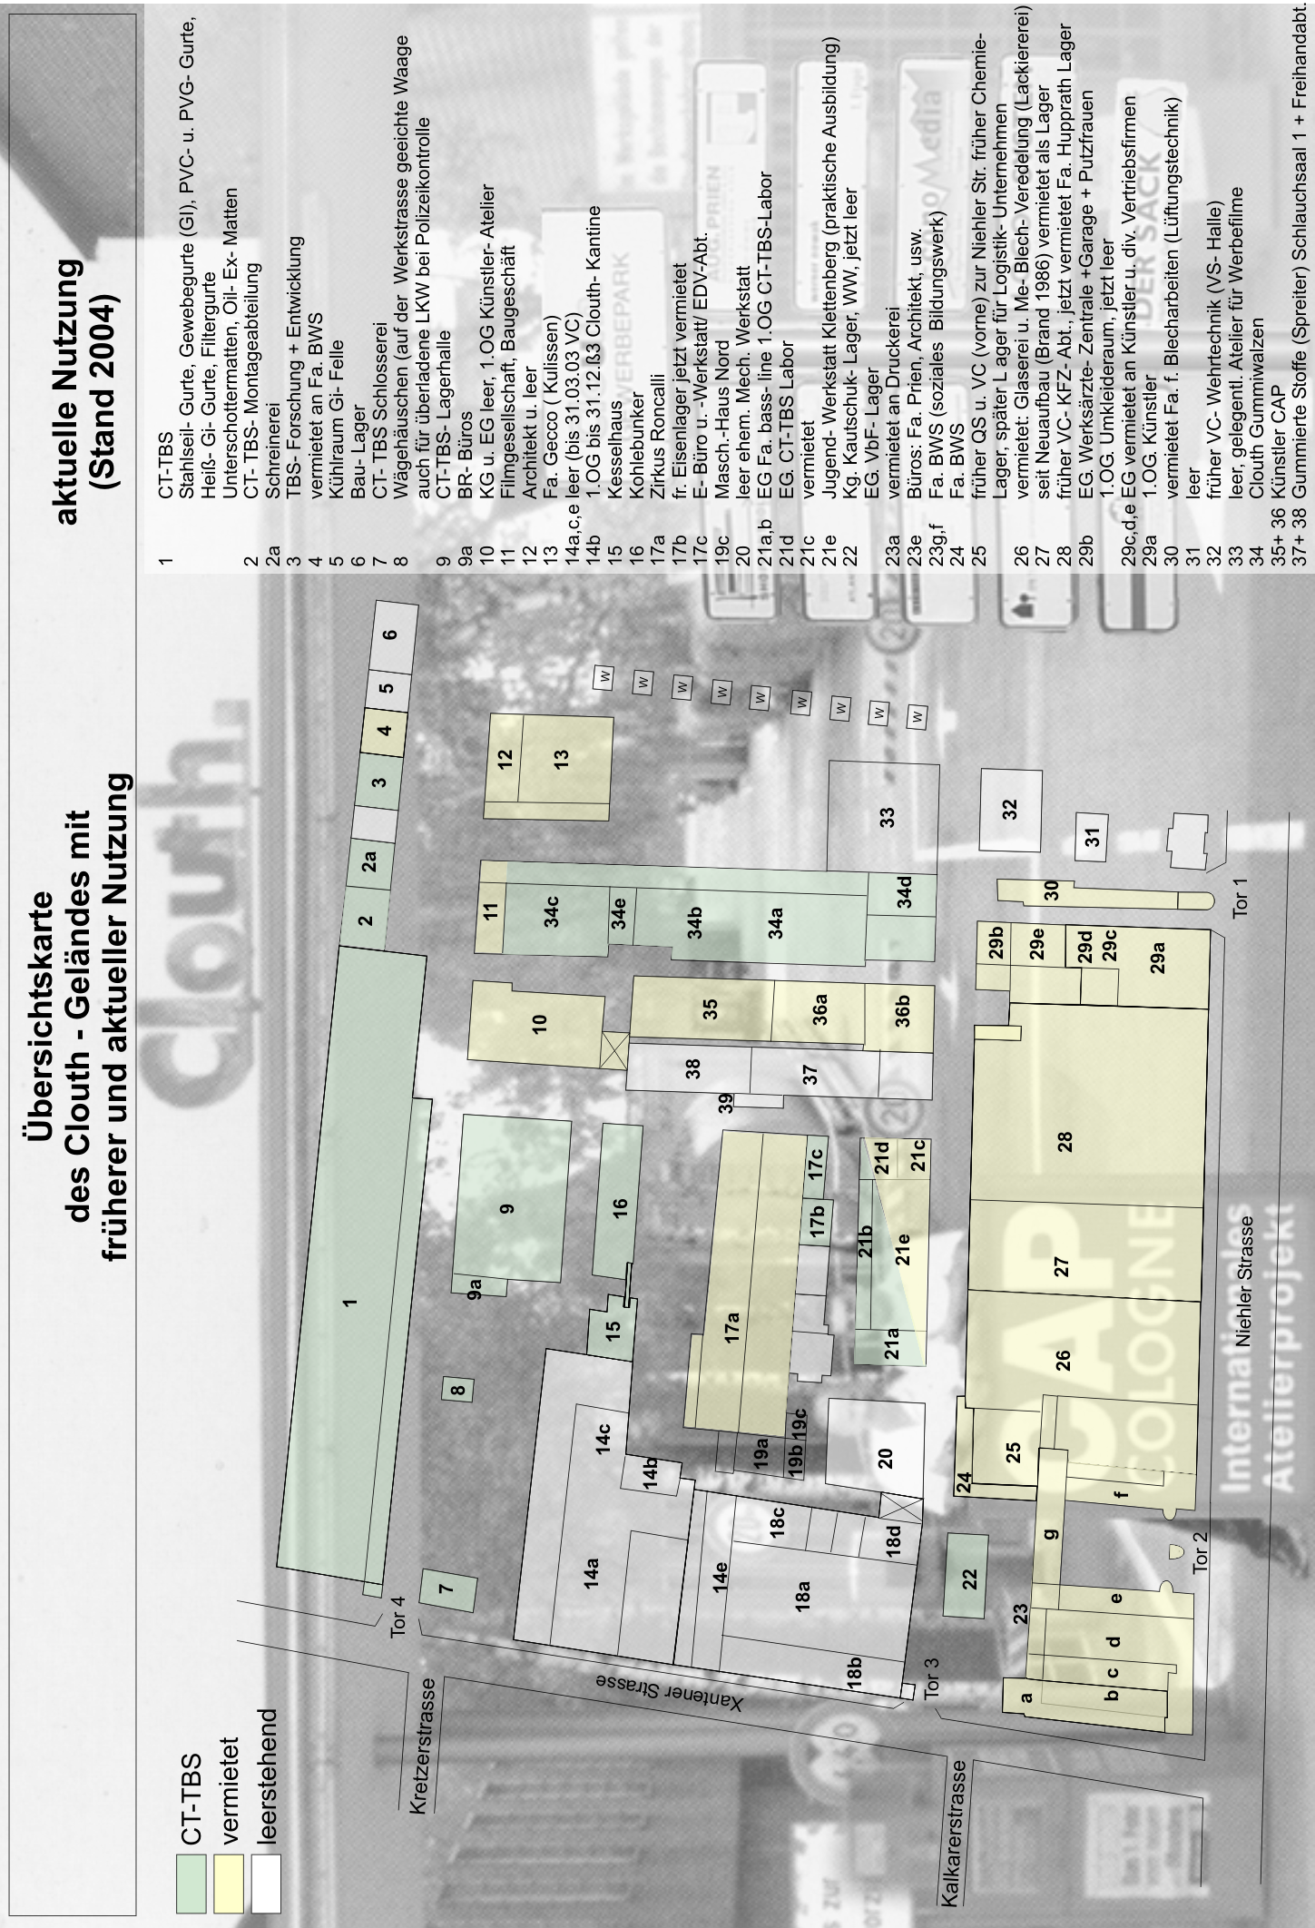
Mitarbeiter bei Clouth

Die Angaben entstammen den bisherigen Firmenschriften, den vorliegenden Geschäftsberichten der Firma Clouth, der Literatur, der Presse sowie Informationen durch die heutige Standortleitung von ContiTech-Clouth bzw. Clouth-Gummiwalzen; bei widersprüchlichen Angaben wurden den Zahlen aus den Geschäftsberichten der Vorzug gegeben;

Mitarbeiterinnen und Mitarbeiter

1868: 70
1872: ca. 200
1890: ca. 400
1901: 680
1902: 570
1948: über 600
1949: knapp 800
1950: 950
1951: 980
1952: 1.700
1953: 1.110
1954: knapp 1.400
1955: 1.380
1956: 1.500
1957: 1.650
1958: 1.660
1959: knapp 1.900
1960: 1.903
1961: 2.094
1962: 2.241
1963: 2.162
1964: 2.233
1965: 2.187
1966: 1.702
1967: 1.540
1968: 1.798
1969: 2.030
1970: 2.093
1971: 1.992
1972: 1.879
1973: 1.866
1974: 1.794
1975: 1.775
1976: 1.611
1977: 1.589
1978: 1.565
1979: 1.558
1980: 1.563
1981: 1.506
1982: 1.460
1983: 1.441
1984: 1.368
1986: 1.501
1987: 1.479
1988: 1.271
1989: 1.206
1991: 1.146
1992: 923
1995: 649
1996: 624
1997: rd. 635
2001: rd. 450
2003: a) ContiTech Clouth: rd. 130
b) Clouth Walzen: rd. 70

Mitarbeiter bei den Land- und Seekabelwerken

Die Angaben sind zumeist geschätzt, da es kaum Literatur über Land & See gibt und die Firma Philips in Hamburg über keinerlei Akten ihrer einstigen Tochter Land & See mehr verfügt. Einige wenige Zahlen konnten Publikationen und den Akten der IHK Köln im Rheinisch-Westfälischen Wirtschaftsarchiv Köln, Bestand 1 K Firma 405/265 sowie Kleine Chronik der Land- und Seekabelwerke Aktiengesellschaft Cöln-Nippes, aufgestellt zum 14. September 1916, Niederschrift von Herrn Dr. Georg Zapf, maschinengeschriebene Ausarbeitung im Rheinisch-Westfälischen Wirtschaftsarchiv zu Köln, Bestand Clouth, Aktionäre und Beteiligungen, Nr. 16/1 entnommen werden.

1897: 338 Mitarbeiter in der Abt. „Kabelwerk“ von Clouth
1916: 411 Mitarbeiterinnen und Mitarbeiter
1930: rd. 1.500 Mitarbeiterinnen und Mitarbeiter
1939: 1.627 Mitarbeiterinnen und Mitarbeiter
1944: rd. 1.600 Mitarbeiterinnen und Mitarbeiter
1945: 65 Mitarbeiterinnen und Mitarbeiter
1948: rd. 350 Mitarbeiterinnen und Mitarbeiter
60/70: rd. 1.500 Mitarbeiterinnen und Mitarbeiter

Wohnen und leben auf dem Clouth-Gelände

Der Wandel des bisherigen Industriegeländes zu einem Wohngebiet ist eingeleitet. Damit endet unwiderruflich eine über 140jährige Industriegeschichte in Köln-Nippes.

Den Autoren ist es ein Anliegen, dass die Erinnerung hieran erhalten bleibt. Mit diesem Buch, mit der Bitte an die Kommunalpolitik, bei der Widmung der Straßennamen große Persönlichkeiten der Clouth-Industriegeschichte gebührend zu berücksichtigen.

Hierzu einige Vorschläge:

Richard-Clouth-Straße
geb. 1882; Kölner Luftfahrtpionier; konstruierte und fuhr 1909 das Luftschiff „Clouth“;

Fritz-Paasche-Straße
1903 – 1982; von 1946 bis 1968 Vorstandsvorsitzender der Franz Clouth Rheinische Gummiwarenfabrik AG und der Land- und Seekabelwerke AG; leitete den Wiederaufbau der völlig zerstörten Unternehmen und prägte sie 22 Jahre lang maßgeblich;

Dr.-Joseph-Horatz-Straße
1945 – 1962 Aufsichtsratsvorsitzender der Franz Clouth Rheinische Gummiwarenfabrik AG und der Land- und Seekabelwerke AG; konnte nach 1945 die Demontage beider Werke verhindern;

Köllens-Köbes-Straße
Der Clouth-Mitarbeiter leitete und prägte ab 1949 über viele Jahre die weit über Nippes hinaus bekannten Clouth-Karnevalssitzungen; auf diesen Sitzungen starteten unzählige Kölner Karnevalisten ihre Karriere;

Dr.-Georg-Zapf-Straße
Assistent des Gründers des Deutschen Museums in München Prof. Miller; ab 1891 Leitender Ingenieur und von 1906 bis 1921 Vorstandsmitglied der Land- und Seekabelwerke AG; von ihm stammen bahnbrechende Entwicklungen auf dem Gebiet der Kabelherstellung;

Matthias-Stein-Straße
In der Wiederaufbauphase nach 1945 erster Betriebsratsvorsitzender; galt als besonders engagierter Vertreter der Belegschaft des Clouth-Werks;

Dr.-Max-Clouth-Strasse
1873 – 1951; nach dem Tod von Franz Clouth 1910 Miteigentümer und Geschäftsführer der Franz Clouth Rheinische Gummiwarenfabrik GmbH; 1920 Vorstandsmitglied der Aktiengesellschaft, ab 1932 bis zu seinem Tode Mitglied des Aufsichtsrates;

